ESTRUCTURAR LA PROPUESTA TÉCNICA

Presentado a: Instructor César Marín Cuéllar Chacón
Por Aprendiz: Erick Santiago alegría
Cristian David Yalanda Emmanuel Bonilla Salazar
Karen Niheidy Pastás Valencia Karen Vanessa Castañeda Morán
Andrés Felipe montano

Ficha: 3312932
Competencia:

Resultado de Aprendizaje:

Tecnólogo en Análisis y Desarrollo de Software
Servicio Nacional de Aprendizaje SENA
Centro de Teleinformática y Producción Industrial
Regional Cauca

Popayán, día 20 de 02 del año 2026

Tabla de Contenido

Contenido
1. fichas Técnicas 3
Componente de Hardware 1: Servidor de Aplicaciones 3
Componente de Hardware 2: Dispositivo Cliente (Equipo del Aprendiz) 4
Componente de Software 1: Aplicación Web SenaLingua (Frontend) 5
Componente de Software 2: API REST y Base de Datos SenaLingua (Backend) 6
2. cotizaciones 6
2.1Servidor de Aplicaciones (Backend) 6
2.2 Dispositivos Cliente (Referencia) 7
2.3Desarrollo Frontend (Aplicación Web PWA) 7
2.4 Desarrollo Backend y Base de Datos 7
2.5 Resumen General 8
3. análisis Comparativo 8
3.1Análisis Comparativo de Hardware (Servidor) 8
3.2 Análisis Comparativo de Dispositivos Cliente 9
3.3 Análisis Comparativo de Software Frontend 10
3.4 Análisis Comparativo de Backend y Base de Datos 11

1. fichas Técnicas

Componente de Hardware 1: Servidor de Aplicaciones

FICHA TÉCNICA – SERVIDOR DE APLICACIONES
Nombre del componente:
Servidor Backend SenaLingua
Tipo:
Hardware
Descripción:
Equipo destinado a alojar y ejecutar la lógica de negocio, la API REST y la base de datos de la plataforma SenaLingua, garantizando disponibilidad, seguridad y rendimiento para los usuarios concurrentes.
Función principal:
Procesar solicitudes del sistema, gestionar usuarios, módulos de aprendizaje, rutas personalizadas, gamificación y almacenamiento de datos.
Especificaciones técnicas:
Procesador: Intel Core i5 o equivalente
Memoria RAM: 8 GB (expandible)
Almacenamiento: 1 TB SSD
Arquitectura: x64
Conectividad: Ethernet 1 Gbps
Sistema Operativo Compatible:
Linux Ubuntu Server / Windows Server
Ubicación:
Centro de datos o servicio VPS/Cloud

Componente de Hardware 2: Dispositivo Cliente (Equipo del Aprendiz)

FICHA TÉCNICA – DISPOSITIVO CLIENTE
Nombre del componente:
Equipo Cliente SenaLingua
Tipo:
Hardware
Descripción:
Dispositivo utilizado por los aprendices e instructores para acceder a la plataforma SenaLingua desde un navegador web o aplicación web progresiva (PWA).
Función principal:
Permitir la interacción del usuario con los módulos de inglés técnico, evaluaciones, retos, entrevistas simuladas y chat de apoyo IA.
Especificaciones técnicas mínimas (Escritorio):
Procesador: Dual Core o superior
Memoria RAM: 8 GB
Periféricos: Micrófono y parlantes
Conectividad: Internet estable
Especificaciones técnicas mínimas (Móvil):
Sistema Operativo: Android 10 o superior
RAM: 4 GB
Almacenamiento disponible: 2 GB
Arquitectura: ARM64

Componente de Software 1: Aplicación Web SenaLingua (Frontend)
FICHA TÉCNICA – SOFTWARE FRONTEND
Nombre del componente:
SenaLingua – Frontend Web/Móvil
Tipo:
Software
Descripción:
Interfaz gráfica de usuario desarrollada como aplicación web progresiva (PWA), accesible desde dispositivos móviles y de escritorio.
Función principal:
Presentar los contenidos educativos, permitir la interacción con módulos, evaluaciones, gamificación y visualización del progreso del aprendiz.
Características técnicas:
Arquitectura: Cliente (Frontend)
Tipo de aplicación: PWA (Responsive)
Lenguajes: HTML5, CSS3, JavaScript
Frameworks sugeridos: Angular / React / Vue
Compatibilidad: Chrome, Edge, Firefox
Usuarios finales:
Aprendices ADSO e instructores SENA

Componente de Software 2: API REST y Base de Datos SenaLingua (Backend)

FICHA TÉCNICA – SOFTWARE BACKEND
Nombre del componente:
SenaLingua – Backend y Base de Datos
Tipo:
Software
Descripción:
Sistema encargado de la lógica de negocio, autenticación, gestión de usuarios, rutas de aprendizaje personalizadas, gamificación y almacenamiento seguro de la información.
Función principal:
Proveer servicios mediante API REST al frontend y garantizar la integridad, seguridad y persistencia de los datos.
Características técnicas:
Arquitectura: Cliente–Servidor / Capas
Lenguaje Backend: Node.js / Java / .NET
Base de Datos: PostgreSQL o MySQL
Servidor Web: Nginx o Apache
Seguridad: HTTPS, autenticación y control de roles (RBAC)
Integraciones:
Chat de apoyo con IA, sistema de métricas y auditoría

2. cotizaciones

2.1Servidor de Aplicaciones (Backend)
Ítem | Descripción | Cantidad | Valor Unitario | Subtotal
Servidor VPS | 8 GB RAM, 1 TB SSD, CPU 4 cores | 1 | $250.000 / mes | $250.000
Dominio Web | Dominio .com o .edu.co | 1 | $60.000 / año | $60.000
Certificado SSL | Seguridad HTTPS | 1 | $0 | $0

Subtotal Hardware Servidor: $310.000

2.2 Dispositivos Cliente (Referencia)

Ítem | Descripción | Cantidad | Valor Unitario | Subtotal
Computador portátil | 8 GB RAM, micrófono y parlantes | 1 | $2.500.000 | $2.500.000
Smartphone Android | Android 10+, 4 GB RAM | 1 | $1.000.000 | $1.000.000

Subtotal Hardware Cliente (Referencia): $3.500.000

2.3Desarrollo Frontend (Aplicación Web PWA)

Ítem | Descripción | Cantidad | Valor Unitario | Subtotal
Diseño UI/UX | Prototipos y experiencia de usuario | 1 | $800.000 | $800.000
Desarrollo Frontend | PWA responsive | 1 | $2.000.000 | $2.000.000
Integración API | Conexión con backend | 1 | $500.000 | $500.000

Subtotal Software Frontend: $3.300.000

2.4 Desarrollo Backend y Base de Datos

Ítem | Descripción | Cantidad | Valor Unitario | Subtotal
Desarrollo API REST | Usuarios, módulos, gamificación | 1 | $2.500.000 | $2.500.000
Base de Datos | Diseño y modelado relacional | 1 | $1.000.000 | $1.000.000
Seguridad y roles | Autenticación y RBAC | 1 | $700.000 | $700.000
Chat de apoyo IA (básico) | Integración inicial | 1 | $1.000.000 | $1.000.000
Subtotal Software Backend: $5.200.000

2.5 Resumen General

Categoría | Total
Hardware Servidor | $310.000
Hardware Cliente (Referencia) | $3.500.000
Software Frontend | $3.300.000
Software Backend | $5.200.000
VALOR TOTAL DEL PROYECTO: | $12.310.000 COP

3. análisis Comparativo

3.1Análisis Comparativo de Hardware (Servidor)
Alternativa A: Servidor Físico Local
Criterio | Evaluación
Costo inicial | Alto (compra de equipo)
Mantenimiento | Alto (energía, soporte técnico)
Escalabilidad | Baja
Disponibilidad | Media
Seguridad | Depende de la infraestructura local

Costo estimado: $6.000.000 COP
Adecuado para: Instituciones con infraestructura propia

Alternativa B: Servidor Virtual en la Nube (VPS)
Criterio | Evaluación
Costo inicial | Bajo
Mantenimiento | Bajo
Escalabilidad | Alta
Disponibilidad | Alta (24/7)
Seguridad | Alta (firewall, backups, SSL)

Costo estimado: $250.000 COP / mes
Adecuado para: Proyectos educativos y académicos

3.2 Análisis Comparativo de Dispositivos Cliente
Alternativa A: Computadores de Escritorio
Criterio | Evaluación
Accesibilidad | Media
Movilidad | Baja
Rendimiento | Alto
Costo | Alto

Alternativa B: Dispositivos Móviles
Criterio | Evaluación
Accesibilidad | Alta
Movilidad | Alta
Rendimiento | Medio
Costo | Medio

3.3 Análisis Comparativo de Software Frontend
Alternativa A: Aplicación Nativa (Android/iOS)
Criterio | Evaluación
Costo de desarrollo | Alto
Tiempo de desarrollo | Alto
Mantenimiento | Alto
Multiplataforma | No

Alternativa B: Aplicación Web Progresiva (PWA)
Criterio | Evaluación
Costo de desarrollo | Medio
Tiempo de desarrollo | Medio
Mantenimiento | Bajo
Multiplataforma | Sí

3.4 Análisis Comparativo de Backend y Base de Datos

Backend:
Alternativa | Ventajas | Desventajas
Node.js | Rápido, escalable, ideal para APIs | Manejo asincrónico complejo
Java | Robusto y seguro | Mayor consumo de recursos
.NET | Buen rendimiento y seguridad | Dependencia de entorno Microsoft

Base de Datos:
Alternativa | Ventajas | Desventajas
MySQL | Fácil implementación | Menor robustez en grandes volúmenes
PostgreSQL | Alta integridad y escalabilidad | Curva de aprendizaje mayor

Emanuel
FICHA TÉCNICA – Intel Core i5
Descripción general
El Intel Core i5 es un procesador de gama media, ideal para tareas cotidianas, gaming moderado, estudio y trabajo profesional básico.
Características principales
- Fabricante: Intel
- Línea: Core i5
- Tipo: CPU (Unidad Central de Procesamiento)
- Arquitectura: x86-64
- Uso: Computadores de escritorio y portátiles
Especificaciones técnicas (pueden variar según la generación)
- Número de núcleos: 4 a 14 núcleos
- Número de hilos: 4 a 20 hilos (con Hyper-Threading en algunos modelos)
- Frecuencia base: 2.0 GHz – 3.5 GHz
- Frecuencia turbo: hasta 5.0 GHz
- Caché: 6 MB – 24 MB
- Litografía: 14 nm / 10 nm / Intel 7 (según generación)
- TDP (consumo): 15W – 125W
Gráficos integrados
- Modelo: Intel UHD Graphics o Iris Xe (según versión)
- Permite uso sin tarjeta gráfica dedicada
Memoria soportada
- Tipo: DDR4 / DDR5
- Capacidad máxima: depende del modelo
- Canales: Dual Channel
Socket (escritorio)
- LGA 1151, LGA 1200, LGA 1700 (depende de la generación)
Tecnologías
- Turbo Boost
- Hyper-Threading (en algunos modelos)
- Intel Smart Cache
- Virtualization Technology
- Intel Quick Sync Video
Ejemplo de modelo específico
Intel Core i5-12400
- Núcleos: 6
- Hilos: 12
- Frecuencia base: 2.5 GHz
- Turbo: 4.4 GHz
- Caché: 18 MB
- TDP: 65W
Ventajas
- Buen rendimiento para multitarea
- Ideal para gaming medio
- Consumo moderado
- Precio accesible
Desventajas
- Menor potencia que i7 o i9 en tareas pesadas
- Algunos modelos no tienen Hyper-Threading
Uso recomendado
- Estudiantes
- Ofimática
- Programación básica
- Edición ligera
Gaming casual o intermedio

Yalandad

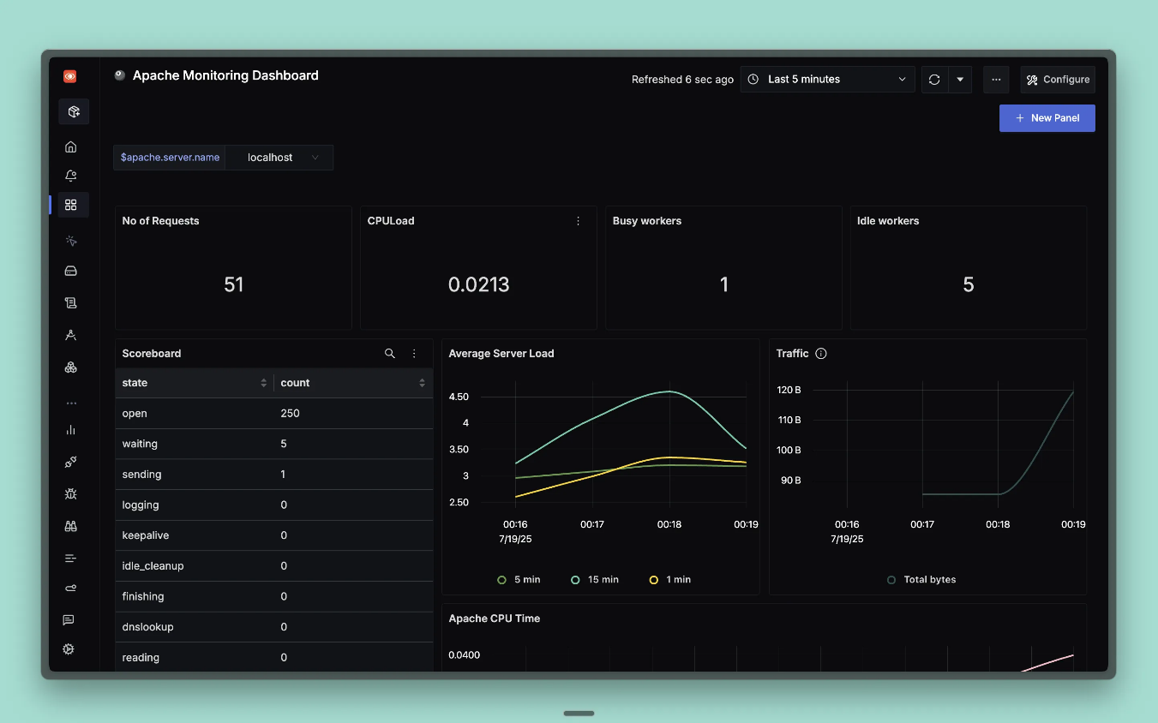

- Actividad

Ficha Técnica Apache HTTP Server

Nombre: Apache HTTP Server
Proveedor: Apache Software Foundation
Descripción: Servidor web de código abierto utilizado para alojar sitios web y aplicaciones web, permitiendo la gestión de solicitudes HTTP y HTTPS en entornos locales o en producción.
Características:

- Software de código abierto
- Compatible con Windows, Linux y macOS
- Soporte para módulos (mod_ssl, mod_rewrite, mod_php)
- Configuración mediante archivo httpd.conf
- Soporte para virtual hosts
- Alta estabilidad y seguridad
- Amplia documentación y comunidad activa

Licenciamiento:

- Licencia Apache 2.0
- Software libre y gratuito
- Permite uso comercial y modificación

Costo estimado:

- Gratuito
- No requiere pago por usuario
- Solo se generan costos si se contrata hosting o servidor físico
- Actividad
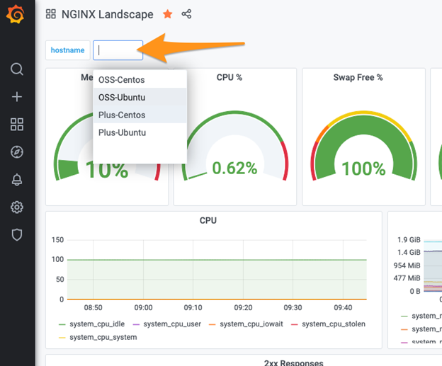

Ficha Técnica Nginx

Nombre: Nginx
Proveedor: Nginx, Inc. (actualmente parte de F5, Inc.)
Descripción: Servidor web de alto rendimiento y proxy inverso, diseñado para manejar múltiples conexiones simultáneas con bajo consumo de recursos. Es ampliamente utilizado en aplicaciones web modernas y entornos de alta concurrencia.
Características:

- Software de código abierto
- Arquitectura basada en eventos (event-driven)
- Alto rendimiento y bajo consumo de memoria
- Soporte como servidor web y proxy inverso
- Balanceador de carga integrado
- Compatible con Linux, Windows y macOS
- Soporte para SSL/TLS

Funciones:

- Publicación de sitios web y aplicaciones
- Gestión eficiente de múltiples conexiones simultáneas
- Balanceo de carga entre servidores
- Proxy inverso para aplicaciones backend
- Caché de contenido estático
- Redirección y reescritura de URLs

Licenciamiento

- Versión Open Source (gratuita)
- Versión comercial (Nginx Plus) con soporte empresarial
- Permite uso comercial bajo licencia open source

Costo estimado

- Versión Open Source: Gratuita
- Nginx Plus: Licencia comercial (precio variable según contrato empresarial)

Tabla Comparativa

Criterio | Apache HTTP Server | Gginx
Tipo | Servidor Web Open Source | Servidor Web y Proxy Inverso
Arquitectura | Basada en procesos | Basada en eventos(evento-driven)
Rendimiento en alto trafico | Medio | Alto
Consumo de recursos | Medio | Bajo
Facilidad de configuración | Media | Media
Soporte de módulos | Amplio (mod_ssl, mod_php, mod_rewrite) | Mediante configuración y módulos
Balanceo de carga | Si (configurable) | Si (más eficiente)
Licencia | Apache 2.0 (Libre) | Open Source + versión comercial
Costo | Gratuito | Gratuito (Open Source)

Conclusión del Análisis

Si el proyecto requiere:

- Alta concurrencia de usuarios
- Bajo consumo de recursos
- Balanceo de carga eficiente
- Servidor para aplicaciones modernas de alto tráfico

Se recomienda Nginx

Si el proyecto es:

- Académico o de mediana escala
- Con presupuesto limitado
- Requiere amplia documentación y soporte comunitario
- Necesita compatibilidad sencilla con PHP

Se recomienda Apache HTTP Server

Karen Castañeda

1. POSTGRESQL – COMPONENTE DE SOFTWARE DE BASE DE DATOS

FICHA TÉCNICA ACTUALIZADA

Nombre del componente:
PostgreSQL 16 – Base de Datos SenaLingua

Tipo:
Software

Descripción:
Motor de base de datos relacional orientado a objetos, utilizado para almacenar y gestionar toda la información de la plataforma SenaLingua, incluyendo datos de usuarios, progreso de aprendizaje, contenido de lecciones, métricas de gamificación y registros de auditoría.

Función principal:
Garantizar la persistencia, integridad, seguridad y accesibilidad de los datos, procesando consultas desde el backend de SenaLingua y soportando el crecimiento de la plataforma.

Características técnicas:

* Versión: 16

* Modelo de datos: Relacional + soporte para JSONB (datos semi-estructurados)

* Compatibilidad: Linux Ubuntu Server 22.04 LTS / Windows Server 2022

* Integración con backend: Node.js, Java, .NET mediante librerías oficiales

* Funciones clave para SenaLingua:

◦ Gestión de usuarios e instructores con roles de acceso diferenciados

◦ Almacenamiento de rutas de aprendizaje personalizadas generadas por IA

◦ Registro de progreso en módulos y evaluaciones MCER (A1-B1)

◦ Almacenamiento de métricas de gamificación (puntos, logros, rankings)

* Seguridad:

◦ Cifrado de datos en reposo y tránsito

◦ Control de acceso por roles (RBAC)

◦ Registro de auditoría de operaciones críticas

◦ Cumplimiento con Ley 1581 de Colombia y GDPR

Ubicación de implementación:
Servidor Backend SenaLingua (x64, 8 GB RAM mínima, 1 TB SSD)

2. GOOGLE CHROME – COMPONENTE DE SOFTWARE DE NAVEGACIÓN

FICHA TÉCNICA ACTUALIZADA

Nombre del componente:
Google Chrome 121 – Navegador Cliente SenaLingua

Tipo:
Software

Descripción:
Navegador web optimizado para el acceso y uso de la plataforma SenaLingua (PWA), garantizando compatibilidad con todas sus funcionalidades interactivas y adaptabilidad a dispositivos de escritorio y móviles.

Función principal:
Permitir a aprendices e instructores acceder a la plataforma, interactuar con módulos de inglés técnico, realizar evaluaciones, participar en retos y utilizar herramientas como el chat de apoyo IA y entrevistas simuladas.

Características técnicas:

* Versión: 121

* Motor de renderizado: Blink

* Motor JavaScript: V8

* Compatibilidad:

◦ Escritorio: Windows 10+, macOS 12+, Linux Ubuntu 20.04+

◦ Móvil: Android 10+, iOS 15+

* Funciones clave para SenaLingua:

◦ Soporte completo para PWA (acceso directo, funcionalidades offline)

◦ Integración con APIs de audio/video para ejercicios de listening/speaking

◦ Compatibilidad con subtítulos y transcripciones automáticas

◦ Almacenamiento local para datos de sesión y progreso temporal

* Seguridad:

◦ Protección contra phishing y malware

◦ Cifrado HTTPS obligatorio para conexión con SenaLingua

◦ Gestión segura de sesiones y credenciales

◦ Actualizaciones automáticas de seguridad

Usuarios finales:
Aprendices del programa ADSO y instructores del SENA
3. INTEGRACIÓN ENTRE COMPONENTES

FLUJO DE TRABAJO EN SENA LINGUA

1. Acceso del usuario: El aprendiz/instructor abre Google Chrome y accede a SenaLingua (PWA o URL web).

2. Solicitud al backend: Google Chrome envía solicitudes HTTPS al servidor backend de SenaLingua.

3. Procesamiento de datos: El backend consulta o actualiza información en PostgreSQL (ej: verificar usuario, registrar progreso).

4. Respuesta al cliente: PostgreSQL devuelve los datos procesados al backend, que los envía a Google Chrome.

5. Interacción del usuario: Google Chrome muestra el contenido o funcionalidad en la interfaz, permitiendo acciones como realizar evaluaciones o acceder a lecciones.

VENTAJAS DE LA INTEGRACIÓN

* Rendimiento: PostgreSQL procesa consultas complejas rápidamente, mientras que Google Chrome carga la interfaz de forma fluida gracias al motor V8.

* Seguridad: La combinación de cifrado en PostgreSQL y protección en Google Chrome garantiza la privacidad de los datos de los usuarios.

* Compatibilidad: Todas las funcionalidades de SenaLingua (incluyendo ejercicios de audio/video) funcionan sin limitaciones en Google Chrome, con datos almacenados de forma confiable en PostgreSQL.

Andres

Ficha Técnica – Procesador Dual Core
- nombre: Procesador Dual Core
- Fabricante: Puede ser Intel o AMD
Descripción: Un procesador Dual Core es una unidad central de procesamiento (CPU) que integra dos núcleos físicos dentro de un mismo chip. Cada núcleo puede ejecutar tareas de manera independiente, lo que permite realizar varias operaciones al mismo tiempo con mayor eficiencia que un procesador de un solo núcleo.
Este tipo de procesador fue desarrollado por fabricantes como Intel y AMD con el objetivo de mejorar el rendimiento en multitarea sin aumentar excesivamente el consumo de energía.

- Uso: Computadores de escritorio y portátiles
- Arquitectura: x86 / x64
. Especificaciones Técnicas Generales
- Número de núcleos: 2 núcleos físicos
- Número de hilos: 2 o 4 (según modelo y tecnología Hyper-Threading)
- Frecuencia base: 1.8 GHz – 3.5 GHz (depende del modelo)
- Frecuencia turbo: Hasta 4.0 GHz (según versión)
- Memoria caché:
  - L1: 64 KB por núcleo
  - L2: 256 KB – 1 MB
  - L3: 2 MB – 4 MB
- Tecnología de fabricación: 14 nm / 22 nm (según generación)
- TDP (Consumo energético): 35W – 65W
Compatibilidad
- Sistema operativo: Windows, Linux, macOS (según equipo)
- Socket: Varía según modelo (Ejemplo: LGA 1151, AM4)
- Memoria RAM compatible: DDR3 / DDR4
Rendimiento
Un procesador Dual Core permite:
- Navegar en internet
- Usar programas de oficina (Word, Excel)
- Reproducir videos en HD
- Juegos básicos o antiguos
- Multitarea ligera
Ventajas
Bajo consumo de energía
Económico
Ideal para tareas básicas
Desventajas
No recomendado para edición de video avanzada
Limitado para juegos modernos
Menor rendimiento comparado con Quad Core o superiores

